DAFTAR PUSTAKA

Aqib, Zainal. 2013. Kumpulan metode pembelajaran kreatif dan inovatif. Bandung: Satunusa

Arikunto. 2010. Prosedur penelitian suatu pendekatan praktik. Bandung: PT.Rineka Cipta

Bratawijaya. 1995. Pendekatan kuantitatif dan kualitatif dan R&D. Bandung: Alfabeta

Damayanti dan Mudjiono. 2002. Belajar Dan Pembelajaran.Jakarta: Rineka Cipta

Dwi Siswoyo. 2007. Ilmu Pendidikan. Yogyakarta: UNY press

Fathurahman. 2010. Pembelajaran Inovatif. Yogyakarta: AR-RUZZ Media

Finoza. 2002. Prinsip-Prinsip Pendidikan, Edisi kedua puluh satu. Jakarta: Erlangga

Hamalik. 2004. Psikilogi Pendidikan. Yogyakarta: Ar-ruzz media

Huda. 2012. Cooperative learning metode, teknik,, struktur dan model terapan. Yogyakarta: Pustaka Pelajar

Istriani dan Intan Pulungan. 2015. Ensiklopedi Pendidikan. Medan: Media Persada

Juliansyah Noor. 2013. Bimbingan Terhadap kesulitan belajar. Yogyakarta: Nuha Litera

Kurniawan.2012. Belajar dan pembelajaran. Bandung: CV Bangkit Citra Persada

Mudjiono. 2012. Belajar dan pembelajaran. Jakarta: Rineka Cipta

Murtadlo. 2012. Strategi Pembelajaran. Jakarta: Edu-Math

Purwanto. 2017. Evaluasi Hasil Belajar. Yogyakarta: Pustaka Pelajar

Sardiman. 2011. Interaksi dan motivasi belajar mengajar. Jakarta: Rajawali Pers

Slameto. 2.10. Belajar dan Faktor-faktor yang Mempengaruhinya. Jakarta: Rineka Cipta
Sudjana. 2005. Metode Statistika. Bandung: Tarsito

Sugiarto Agus.2005. Korespondensi Bisnis. Yogyakarta: Gaya Media

Sugiono. 2010. Metode Penelitian Pendidikan. Bandung: Alfabeta

Suprijono. 2009. Penilaian Hasil Proses Belajar Mengajar. Yogyakarta: Pustaka Pelajar

Surahmad. 1990. Pengantar Ilmu Pendidikan. Semarang: Unnes Press

Susanto. 2013. Belajar dan Pembelajaran Teori dan Konsep Dasar. Surabaya: Rosda

Suyadi. 2009. Strategi Pembelajaran Pendidikan Berkarakter. Bandung: Remaja Posdakarya

Yamin. 2008. Etnografi Pendidikan edisi kedua puluh satu. Jakarta: Jasmine

Yasa. 2008. Strategi belajar Mengajar. Jakarta: PT. Asdi Mahasatya

Yose Rizal. 2003. Pola Komponen-komponen dasar Korespondensi. Jakarta: Aneka Ilmu

RENCANA PELAKSANAAN PEMBELAJARAN (RPP)

Nama Sekolah : SMK DHARMA KARYA
Kelas/Smester : XI/ II
Mata Pelajaran : korespondensi
Topik : Mengidentifikasidasar-dasar Surat menyurat
Jumlah Pertemuan : 2 X 5 Jp

- KOMPETENSI INTI
    - Mendeskripsikan konsep komunikasi
    - Mengembangkan perilaku (jujur, disiplin, tanggung jawab, peduli, santun, ramah lingkungan, gotong royong, kerjasama, cinta damai, responsif dan proaktif) dan menunjukkan sikap sebagai bagian dari solusi atas berbagai permasalahan bangsa dalam berinteraksi secara efektif dengan lingkungan sosial dan alam serta dalam menempatkan diri sebagai cerminan bangsa dalam pergaulan dunia
    - Memahami dan menerapkan pengetahuan factual, konseptual, dan procedural dalam pengetahuan, teknologi, seni, budaya, dan humaniora dengan wawasan kemanusiaan, kebangsaan, kenegaraan, dan peradaban terkait penyebab phenomena dan kejadian dalam bidang kerja yang spesifik untuk memecahkan masalah
    - Mengolah, menalar, dan menyaji dalam ranah konkret dan ranah abstrak terkait dengan pengembangan dari yang dipelajarinya di sekolah secara mandiri, dan mampu melaksanakan tugas spesifik di bawah pengawasan langsung

- KOMPETENSI DASAR DAN INDIKATOR

1.1. BertambahkeimanannyadenganmenyadarihubunganketeraturandankompleksitasalamdanjagadrayaterhadapkebesaranTuhan yang menciptakannya
1.2 Penerapanpenggunaanpancainderasebagaisaranauntukberkaryasecaraefektifdanefisienberdasarkannilai-nilai agama yang dianut
1.3 Meyakini bahwa bekerja adalah salah satu bentuk pengamalan perintah Tuhan yang harus dilakukan secara sungguh-sungguh

2.1 Memilikimotivasi internal danmenunjukkan rasa ingintahudalampembelajaran, menyiapkandanmenggunakan korespondensi
2.2 Menunjukkanperilakuilmiah (jujur , disiplin, tanggungjawab, peduli, santun, ramahlingkungan, gotongroyong) dalammelakukanpembelajaransebagaibagiandarisikapilmiah
2.3 Menghargaikerjaindividudankelompokdalampembelajaransehari-harisebagaiwujudimplementasisikapkerja
  - Memiliki Sikap proaktif dalam melakukan kegiatan korespondensi

3.3 Mengidentifikasidasar-dasarsuratmenyurat

Pserta didik diharapkan dapat :

- Mengidentifikasi syarat, arti, fungsidanjenissurat
- Mencontohkan perlengkapandalamsuratmenyurat
- Menunjukan bagian-bagiansurat
- Mengidentifikasi perbedaanbagian-bagiansurat
- Menggunakan tatabahasadalamsuratmenyurat
- Menggambarkan bentuk-bentuksurat
- Mengartikan tandabacadantandakoreksidalamsuratmenyurat

  - Menerapkandasar-dasarsuratmenyurat

- Peserta didik dapat mempersentasikan dasar-dasar surat menyurat dalam pembuatan surat

- Tujuan Pembelajaran

Selama proses pembelajaran:
- mengaktifkan peserta didik dalam proses pembelajaran
- meningkatkan rasa saling menghargai di antara peserta didik.
- memupuk partisipasiaktifdalam kelompok
- memupuk kerjasama dalam menyelesaikan masalah
- memupukkedisiplinandalammemanfaatkanwaktu

Setelah proses pembelajaran peserta didik dapat:

Menerapkan dasar-dasar surat menyurat dalam pembuatan surat

- Materi Pembelajaran

- Mengidentifikasi syarat, arti, fungsidanjenissurat
- Mencontohkan perlengkapandalamsuratmenyurat
- Menunjukan bagian-bagiansurat
- Mengidentifikasi perbedaanbagian-bagiansurat
- Menggunakan t atabahasadalamsuratmenyurt
- Menggambarkan bentuk-bentuksurat
- Mengartikan tandabacadantandakoreksidalamsuratmenyurat
- Alokasi Waktu
2 x 5 jam

- Metode Pembelajaran
  - Metode : Organisasi
  - Strategi : Mengamati langsung pada contoh-contoh surat
  - Media : power point

- Kegiatan Pembelajaran

- Kegiatan Pedahuluan
  - Guru membuka pelajaran dengan mengucapkan salam salam dilanjutkan dengan berdo’a, kemudian memeriksa presensi peserta didik.
  - Guru mengkondisikan (memberi motivasi) peserta didik agar siap untuk memulai pembelajaran.
  - Guru menyampaikan tujuan pembelajaran hari ini sekaligus menginformasikan sistem evaluasi yang akan dilakukan pada pembelajaran ini.

- Kegiatan Inti
  - Guru mengingatkan kembali materi yang telah disajikan pada pertemuan sebelumnya dan mengaitkannya (mengekplorasi) dengan materi yang akan diajarkan.
  - Peserta didik mengamatidan menganalisis pada saat terjadinya korespondensi
  - Peserta melakukan diskusi (menanya) hal-hal yang berkaitan dengan dasar –dasar dalam pembuatan surat
  - Dengan bimbingan guru peserta didik menjelaskan (mengkomunikasikan) dasar-dasar pembuatan surat
  - Guru memastikan bahwa peserta didik menguasai materi ajar yang disajikan, dengan cara bertanya kepada beberapa orang peserta didik, dan meluruskan jawaban seandainya ada jawaban yang kurang tepat.
- Kegiatan penutup
  - Peserta didik dengan bimibingan guru menyimpulkan hasil belajar hari ini.
  - Peserta didik mengerjakan soal evaluasi
  - Guru memberikan umpan balik
  - Guru memberikan pekerjaan rumah
  - Guru menyampaikan informasi materi ajar pertemuan berikutnya.
  - Guru menutup pelajaran.

- Penilaian
    - Proses
  - Teknik : Non tes
  - Bentuk : Pengamatan
  - Waktu : Selama proses pembelajaran
  - Instrumen : Skala sikap
(Instrumen dilampirkan pada bagian akhir RPP ini)

    - Hasil
  - Teknik : Tes
  - Bentuk : Tertulisdan Project work
  - Waktu : Pada kegiatan penutup
  - Instrumen : Soal (HighOf Thinking)

SoalTertulis

Dengan mengamati contoh-contoh surat anda diminta untuk mengidentifikasi perlengkapan surat, jenis surat, arti tanda koreksi dan membedakan bentuk-bentuk surat

Soal Project Work

      - Ananda sebagai sekretaris diminta untuk memperbaiki konsep surat yang telah diberi tanda koreksi oleh pimpinan

LEMBAR PENILAIAN SIKAP

 | Kompetensi Dasar:  2.1 Memilikimotivasi internal danmenunjukkan rasa ingintahudalampembelajaran korespondensi  2.2 Menunjukkanperilakuilmiah (jujur , disiplin, tanggungjawab, peduli, santun, ramahlingkungan, gotongroyong) dalammelakukanpembelajaransebagaibagiandarisikapilmiah  2.3 Menghargaikerjaindividudankelompokdalampembelajaransehari-harisebagaiwujudimplementasisikapkerja  2.4 MemilikiSikapproaktifdalammelakukankegiatanperkantoran |  |  |  |  |  |  |  |  |  |  |  |  |  |  |  |  |  | Indikator  - Pesertadidik aktif dalam berdiskusi  - Pesertadidikberkontribusi dalam pembelajaran kelompok  - Pesertadidikmengikuti prosedur yang diberlakukan di kelas  - Pesertadidik Bersikap satun dalam diskusi  - PesertadidikJujur dalam mengerjakantugasdanmenyampaikan ide  - Pesertadidik Menunjukkan sikap bertanggung jawab
No. | Nama Peserta didik | Aktif dalam diskusi |  |  |  |  | Disiplin |  |  |  |  | Tanggung jawab |  |  |  |  | Kerjasama dlm kelompok |  |  |  |  | Jujur |  |  |  |  | Menghargai pendapat |  |  |  |  | Jumlah Skor
 |  | 1 | 2 | 3 | 4 | 5 | 1 | 2 | 3 | 4 | 5 | 1 | 2 | 3 | 4 | 5 | 1 | 2 | 3 | 4 | 5 | 1 | 2 | 3 | 4 | 5 | 1 | 2 | 3 | 4 | 5
Pedoman penilaian
Skalapenilaian : 1 s/d 5 Skor minimal : 6
Keterangan : 1 = Sangatkurang Skor maksimal : 30
2 = Kurang Predikat sikap Peserta didik:6 – 13
3 = Cukup Perlu perhatian khusus :14 – 22
4 =Baik
5 = Amatbaik Perlu bimbingan agar lebih baik
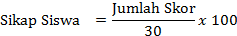
LEMBAR PENILAIAN UNJUK KERJA

Kompetensi Dasar:  - Mengidentifikasidasar-dasarsuratmenyurat  - Menerapkandasar-dasarsuratmenyurat | INDIKATOR  - Peserta didik dapat mengidentifikasi dasar-dasar surat menyurat  - Peserta didik dapat menerapkan dasar dasar surat menyurat

No. | NamaPesertadidik | Menjelaskan dasar dasar surat menyurat |  |  | Menyelesaikan soal dasar dasar surat menyurat |  |  | Menjelaskan dasar dasar surat menyurat melalui praktik |  |  | JumlahSkor
 |  | 1 | 2 | 3 | 1 | 2 | 3 | 1 | 2 | 3

RENCANA PELAKSANAAN PEMBELAJARAN (RPP)

Nama Sekolah : SMK DHARMA KARYA
Kelas/Smester : XI / II
Mata Pelajaran : korespondensi
Topik : Prosedur Pembuatan Surat Pribadi Dan Perjanjian, Dalam Bahasa Indonesia
Jumlah Pertemuan : 6 X 3 Jp

    - KOMPETENSI INTI

- Mendeskripsikan konsep komunikasi
- Mengembangkan perilaku (jujur, disiplin, tanggung jawab, peduli, santun, ramah lingkungan, gotong royong, kerjasama, cinta damai, responsif dan proaktif) dan menunjukkan sikap sebagai bagian dari solusi atas berbagai permasalahan bangsa dalam berinteraksi secara efektif dengan lingkungan sosial dan alam serta dalam menempatkan diri sebagai cerminan bangsa dalam pergaulan dunia
- Memahami dan menerapkan pengetahuan factual, konseptual, dan procedural dalam pengetahuan, teknologi, seni, budaya, dan humaniora dengan wawasan kemanusiaan, kebangsaan, kenegaraan, dan peradaban terkait penyebab phenomena dan kejadian dalam bidang kerja yang spesifik untuk memecahkan masalah
- Mengolah, menalar, dan menyaji dalam ranah konkret dan ranah abstrak terkait dengan pengembangan dari yang dipelajarinya di sekolah secara mandiri, dan mampu melaksanakan tugas spesifik di bawah pengawasan langsung

    - KOMPETENSI DASAR DAN INDIKATOR

1.1. Bertambah keimanannya dengan menyadari hubungan keteraturan dan kompleksitas alam dan jagad raya terhadap kebesaranTuhan yang menciptakannya
1.2 Penerapan penggunaan pancaindera sebagai sarana untuk berkarya secara efektif dan efisien berdasarkan nilai-nilai agama yang dianut
1.3 Meyakini bahwa bekerja adalah salah satu bentuk pengamalan perintah Tuhan yang harus dilakukan secara sungguh-sungguh
2.1 Memilikimotivasi internal danmenunjukkan rasa ingin tahu dalam pembelajaran, menyiapkan dan menggunakan korespondensi
2.2 Menunjukkan perilaku ilmiah (jujur , disiplin, tanggungjawab, peduli, santun, ramah lingkungan, gotongroyong) dalam melakukan pembelajaran sebagai bagian dari sikap ilmiah
2.3 Menghargai kerjain divide dan kelompok dalam pembelajaran sehari-hari sebagai wujud implementasi sikap kerja
  - Memiliki Sikap proaktif dalam melakukan kegiatan korespondensi

3.4. Mengidentifikasi prosedur pembuatan surat Surat pribadi dan niaga, dalam bahasa Indonesia

Indikator
Pertemuan 1, 2 , 3 4
Peserta didik dapat :
- Mengidentifikasi Arti, cirri-ciri, jenissuratpribadi
- Mengidentifikasi Artisuratperjanjian
- Mendiskusikan macam-macamsuratperjanjian
- Mencontohkan penulisan isi surat pribadi
- Mengamati perjanjian
PERTEMUAN 5 DAN 6
- Menyimpulkan cara pembuatan surat perjanjian
- Mendiskusikan cara pembuatan surat perjanjian
- Menyebutkan bagian-bagian surat perjanjian
- Merincikan bagian surat perjanjian

4.4 Mempraktikkan pembuatan surat
(surat pribadi dan perjanjian) dalam bahasa Indonesia

Indikator

- Peserta didik dapat mempraktikan membuat surat pribadi dan perjanjian

    - Tujuan Pembelajaran

Selama proses pembelajaran:
- mengaktifkan peserta didik dalam proses pembelajaran
- meningkatkan rasa saling menghargai di antara peserta didik.
- memupuk partisipasi aktif dalam kelompok
- memupuk kerjasama dalam menyelesaikan masalah
- memupukkedisiplinandalammemanfaatkanwaktu

Setelah proses pembelajaran peserta didik dapat:
- 4. Menerapkan ketrampilan menggunakan peralatan / mesin komunikasi

    - Materi Pembelajaran

PERTEMUAN 1 2, 3 DAN 4
- Arti, cirri-ciri, jenissuratpribadi
- Arti surat pribadi
- macam-macam surat pribadi
- penulisan isi surat pribadi
- Praktik pembuatan surat pribadi

PERTEMUAN 5 DAN 6
- Surat perjanjian
- Pembuatan surat perjanjian
- Cara pembuatan surat perjanjian
- Praktik pembuatan surat perjanjian

    - Alokasi Waktu

- X 3 JP

  - Metode Pembelajaran
  - Metode : Studikasus
  - Strategi : Mengamati langsung saat seseorang sedang berkomu- nikasi dan tanya jawab (diskusi)
  - Media : power point

    - Kegiatan Pembelajaran
Kegiatan Pedahuluan
- Guru membuka pelajaran dengan mengucapkan salam salam dilanjutkan dengan berdo’a, kemudian memeriksa presensi peserta didik.
- Guru mengkondisikan (memberi motivasi) peserta didik agar siap untuk memulai pembelajaran.
- Guru menyampaikan tujuan pembelajaran hari ini sekaligus menginformasikan sistem evaluasi yang akan dilakukan pada pembelajaran ini.
Kegiatan Inti
- Guru mengingatkan kembali materi yang telah disajikan pada pertemuan sebelumnya dan mengaitkannya (mengekplorasi) dengan materi yang akan diajarkan.
- Peserta didik mengamatidan menganalisis pada saat pembuatan surat pribadi dan niaga
- Peserta melakukan diskusi (menanya) hal-hal yang berkaitan dengan penulisan surat pribadi dan niaga
- Dengan bimbingan guru peserta didik menjelaskan (mengkomunikasikan) proses pembuatan surat pribadi dan niaga
- Guru memastikan bahwa peserta didik menguasai materi ajar yang disajikan, dengan cara bertanya kepada beberapa orang peserta didik, dan meluruskan jawaban seandainya ada jawaban yang kurang tepat.
Kegiatan penutup
- Peserta didik dengan bimibingan guru menyimpulkan hasil belajar hari ini.
- Peserta didik mengerjakan soal evaluasi
- Guru memberikan umpan balik
- Guru memberikan pekerjaan rumah
- Guru menyampaikan informasi materi ajar pertemuan berikutnya.
- Guru menutup pelajaran.

Penilaian
Proses
- Teknik : Non tes
- Bentuk : Pengamatan
- Waktu : Selama proses pembelajaran
- Instrumen : Skala sikap
(Instrumen dilampirkan pada bagian akhir RPP ini)

Hasil
- Teknik : Tes
- Bentuk : Tertulisdan Project work
- Waktu : Pada kegiatan penutup
- Instrumen : Soal (HighOf Thinking)

SoalTertulis
Dengan diperlihatkan berbagai contoh surat ,coba anda :
- Identifikasi Arti, cirri-ciri, jenissuratpribadi
- Identifikasi Artisuratperjanjian
- Diskusikan macam-macamsuratperjanjian
- contohkan penulisan isi surat pribadi

PERTEMUAN 5 DAN 6
- Simpulkan cara pembuatan surat perjanjian
- Diskusikan cara pembuatan surat perjanjian
- Sebutkan bagian-bagian surat perjanjian
- Rincikan bagian surat perjanjian

Soal Project Work

Anda sebagai sekretaris diminta membuatkan surat pribadi dan surat niaga kepada relasi kerja anda sesuai dengan perintah pimpiinan anda

INSTRUMEN PENILAIAN PENGETAHUAN

Soal:
- Tuliskan Ciri-ciri surat pribadi
- Tuliskan ciri-ciri surat perjanjian
- Jelaskan perbedaan surat pribadi dengan surat perjanjian
- Tuliskan 4 contoh surat pribadi
- Tuliskan 4 contoh surat perjanjian

Pedoman Penskoran:
No | Jawaban | Skor
1 | - Gaya bahasasangat personal, bebas, tidakresmisertabolehmenggunakanbahasasehari-hari  - Tidakadasistematikapenyusunansurat yang baku  - Pesan, amanatdanisisuratsangatberagam. Tergantung mood ataukeperluansipembuat  - Tidakmemerlukan kop suratdanaturanpenulisansuratresmilainnya | 20
2 | - Surat berisi perihal perjanjian  - Merupakan surat penting  - Ditulis oleh bagian penjualan/pemasaran  - Menggunakan stempel resmi perusahaan | 20
3 | - Surat pribadi merupakan surat dari seorang individu kepada individu lainnya yang bersifat pribadi, gaya bahasa tidak resmi, dan tidak memiliki kepala surat.  - Surt perjanjian merupakan surat dari perusahaan ke perusahaan lain atau dari pribadi ke perusahaan atau perusahaan ke pihak pribadi dengan tujuan perjanjian. | 20
4 | - Surat perkenalan  - Surat keluarga  - Undangan pernikahan,  - Surat cinta | 20
5 | - Surat pesanan  - Surat pembayaran  - Surat tagihan  - Surat pemberitahuan pembayaran | 20
SKOR MAKSIMAL |  | 100

LEMBAR PENILAIAN SIKAP
 |  | Kompetensi Dasar:  2.1 Memilikimotivasi internal danmenunjukkan rasa ingintahudalampembelajaran korespondensi  2.2 Menunjukkanperilakuilmiah (jujur , disiplin, tanggungjawab, peduli, santun, ramahlingkungan, gotongroyong) dalammelakukanpembelajaransebagaibagiandarisikapilmiah  2.3 Menghargaikerjaindividudankelompokdalampembelajaransehari-harisebagaiwujudimplementasisikapkerja  2.4 MemilikiSikapproaktifdalammelakukankegiatanperkantoran |  |  |  |  |  |  |  |  |  |  |  |  |  |  | Indikator  - Pesertadidik aktif dalam berdiskusi  - Pesertadidikberkontribusi dalam pembelajaran kelompok  - Pesertadidikmengikuti prosedur yang diberlakukan di kelas  - Pesertadidik Bersikap satun dalam diskusi  - PesertadidikJujur dalam mengerjakantugasdanmenyampaikan ide  - Pesertadidik Menunjukkan sikap bertanggung jawa
No | NamaPesertadidik |  | Aktif dalam diskusi |  |  |  | Disiplin |  |  |  | Tanggung jawab |  |  |  | Kerjasama dlm kelompok |  |  |  | Jujur |  |  |  | Menghargai pendapat |  |  |  | JumlahSkor Rata-rata
 |  |  | 1 | 2 | 3 | 4 | 1 | 2 | 3 | 4 | 1 | 2 | 3 | 4 | 1 | 2 | 3 | 4 | 1 | 2 | 3 | 4 | 1 | 2 | 3 | 4
Pedoman penilaian
Skalapenilaian : 1 s/d 4
Keterangan : 1 = Kurang 3= Baik
2 = Cukup 4= Sangat Baik

LEMBAR PENILAIAN KETERAMPILAN
Kompetensi Dasar  3.4 Mengidentifikasiprosedurpembuatansurat  suratpribadidanniaga, dalambahasa Indonesia  4.4 Mempraktikkanpembuatansurat  (suratpribadidanniaga) dalambahasa Indonesia | Indikator:  - Peserta didik dapat mengidentifikasi prosedur pembuatan surat pribadi dan niaga dalam bahasa indonesia  - Peserta didik dapat mempraktikan pembuatan surat pribadi dan niaga dalam bahasa indonesia

No. | NamaPesertadidik | Mengidentifikasi surat pribadi dan niaga |  |  |  | Membuat Konsep surat Niaga |  |  |  | Praktik membuat surat pribadi dan niaga |  |  |  | Skor rata rata
 |  | 1 | 2 | 3 | 4 | 1 | 2 | 3 | 4 | 1 | 2 | 3 | 4

KRITERIA | SKOR | INDIKATOR
Mengidentifikasi surat pribadi dan perjanjian | 4 | Mengidentifikasi surat pribadi dan niaga dengan benar
 | 3 | Mengidentifikasi surat perjanjiandengan benar
 | 2 | Mengidentifikasi surat pribadi dengan benar
 | 1 | Mengidentifikasi surat pribadi dan niaga tidak tepat
Membuat Konsep surat perjanjian | 4 | Konsep surat jelas dan informatif
 | 3 | Konsep surat jelas namun kurang informatif
 | 2 | Konsep surat kurang jelas dan kurang informatif
 | 1 | Konsep surat tidak jelas dan kurang informatif
Praktik membuat surat pribadi dan perjanjian | 4 | Hasil kerja Akurat dan rapi
 | 3 | Hasil kerja Akurat tetapi tidak rapi
 | 2 | Hasil kerja tidak akurat dan tidak rapi
 | 1 | Hasil kerja tidak selesai

SPEKTRUM KURIKULUM 2013

PROGRAM KEAHLIA : ADMINISTRASI
PAKET KEAHLIAN : ADMINISTRASI PERKANTORAN
MATA PELAJARAN : KORESPONDENSI

Satuan Pendidikan : SMK Dharma Karya
Kelas /Semester : XI/Genap (II)
Kompetensi Inti:
KI 1: Menghayati dan mengamalkan ajaran agama yang dianutnya.
KI 2: Mengembangkan perilaku (jujur, disiplin, tanggungjawab, peduli, santun, ramah lingkungan, gotong royong, kerjasama, cinta damai, responsif dan pro-aktif) dan menunjukan sikap sebagai bagian dari solusi atas berbagai permasalahan bangsa dalam berinteraksi secara efektif dengan lingkungan sosial dan alam serta dalam menempatkan diri sebagai cerminan bangsa dalam pergaulan dunia.
KI 3: Memahami dan menerapkan pengetahuan faktual, konseptual, prosedural dalam ilmu pengetahuan, teknologi, seni, budaya, dan humaniora dengan wawasan kemanusiaan, kebangsaan, kenegaraan, dan peradaban terkait fenomena dan kejadian, serta menerapkan pengetahuan prosedural pada bidang kajian yang spesifik sesuai dengan bakat dan minatnya untuk memecahkan masalah.
KI 4: Mengolah, menalar, dan menyaji dalam ranah konkret dan ranah abstrak terkait dengan pengembangan dari yang dipelajarinya di sekolah secara mandiri, dan mampu menggunakan metoda sesuai kaidah keilmuan.

1.1. Bertambah keimanannya dengan menyadari hubungan keteraturan dan kompleksitas alam dan jagad raya terhadap kebesaran Tuhan yang menciptakannya
1.2 Penerapan penggunaan panca indera sebagai sarana untuk berkarya secara efektif dan efisien berdasarkan nilai-nilai agama yang dianut
1.3 Meyakini bahwa bekerja adalah salah satu bentuk pengamalan perintah Tuhan yang harus dilakukan secara sungguh-sungguh

Kompetensi Dasar | Materi Pokok | Kegiatan Pembelajaran | Penilaian

 | Semester 2  3.3. Menjelaskan cara membuat surat perjanjian  4.3 Melakukan cara membuat surat perjanjian | Surat pribadi dan perjanjian  - Menjelaskan pengertian dan fungsi surat perjanjian | Mengamati  Mengamati cara membuat surat perjanjian di sekolah atau kantor terdekat  Menanya  Memberikan kesempatan peserta didik menanyakan hal yang berkaitan dengan surat-surat perjanjian  Eksperimen/explore  Praktik membuat bermacam-macam surat perjanjian sesuai bentuk yang berlaku  Asosiasi  Menjelaskan cara pengetikan surat perjanjian diantara teman  Komunikasi  Mempresentasikan tata cara pengetikan surat perjanjian | Tugas  Mencari contoh-contoh surat perjanjian yang biasa digunakan di kantor  Observasi  Ceklist lembar pengamatan kegiatan kantor dalam membuat surat perjanjian  Portofolio  Laporan tertulis tentang surat perjanjian di kantor atau Dunia Kerja secara berkelompok  Tes  Tes tertulis bentuk uraian dan/atau pilihan ganda tentang surat perjanjian | 6 X 5 JP
 | 3.4 Menjelaskan cara membuat surat niaga  4.4 Melakukan cara membuat surat niaga | Surat Bisnis:  - Surat perkenlan  - Surat permintaan penawaran  - Surat penawaran  - Surat pesanan  - Surat pengantar barang  - Surat pengaduan  - Surat tuntutan dan penyelesaian  - Surat gugat  Surat bisnis lainnya | Mengamati  Mengamati cara membuat surat niaga di perusahaan terdekat  Menanya  Memberikan kesempatan peserta didik menanyakan hal yang berkaitan dengan surat-surat niaga  Eksperimen/explore  Praktik membuat bermacam-macam surat niaga dengan berbagai bentuk yang biasa digunakan  Asosiasi  Menjelaskan cara pengetikan surat niaga diantara teman  Komunikasi  Mempresentasikan tata cara pengetikan surat niaga | Tugas  Mencari contoh-contoh surat niaga yang biasa digunakan di perusahaan  Observasi  Ceklist lembar pengamatan kegiatan perusahaan dalam membuat surat niaga  Portofolio  Laporan tertulis tentang suratniaga di Dunia Kerja secara berkelompok  Tes  Tes tertulis bentuk uraian dan/atau pilihan ganda tentang surat niaga | 7 X 5 JP
 | 3.5 Menguraikan cara membuat Surat Bahasa Inggris (English Correspodence)  4.5 Mempraktikkan cara membuat Surat Bahasa Inggris (English Correspodence) | - Prosedur Pembuatan Surat dNaskah/dokumen(Tata bahasa/kalimlam bahasa Inggris  - Lay Out Surat bahasa Inggris  - Isi Surat bahasa Inggris  - Surat dinas bahasa Ingris  - Surat niaga bahasa Inggris | Mengamati  Mengamati beberapa prosedur-prosedur dalam manangani pekerjaan kantor.  Menanya  Memberikan kesempatan siswa menanyakan hal yang berkaitan dengan prosedur operasi standar  Eksperimen/explore  Menggunakan simbol-simbol yang digunakan dalam prosedur operasi standar  Asosiasi  Menjelaskan akibat kesalahan prosedur dalam menangani pekerjaan kantor.  Komunikasi  Mempresentasikan dampak kesalahan dalam prosedur penanganan pekerjaan kantor | Tugas  Memecahkan masalah sehari-sehari berkaitan dengan prosedur penanganan pekerjaan kantor  Observasi  Ceklist lembar pengamatan kegiatan kantor  Portofolio  Laporan tertulis tentang SOP di Dunia Kerja secara berkelompok  Tes  Tes tertulis bentuk uraian dan/atau pilihan ganda | 7 X 5 JP

DAFTAR GAMBAR

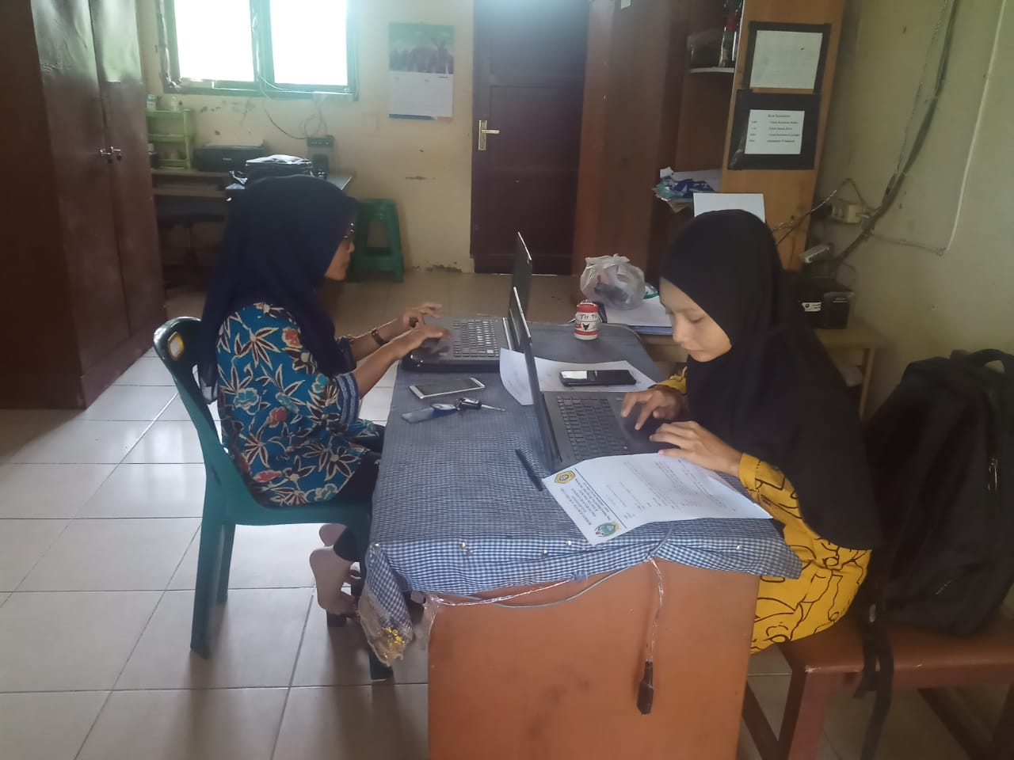
Gambar 1 Penyerahan Surat izin penelitian Ke Tata Usaha (TU)

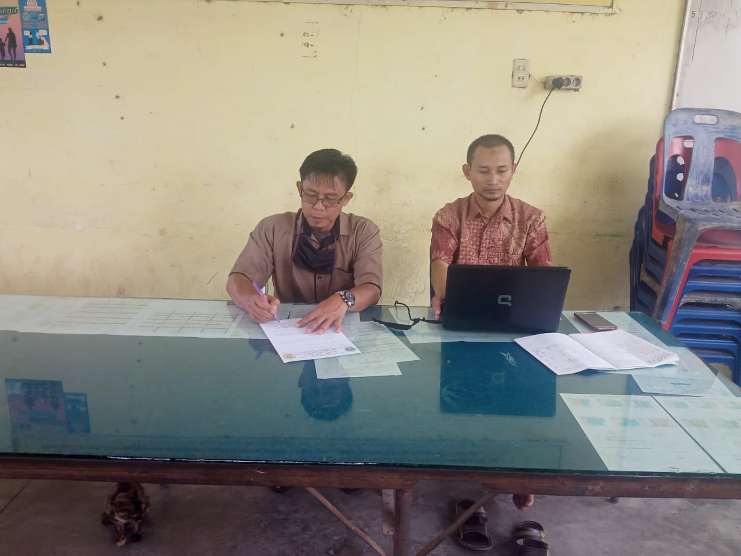
Gambar 2 Kepala Sekolah Menandatanganin Surat Balasan Izin Penelitian

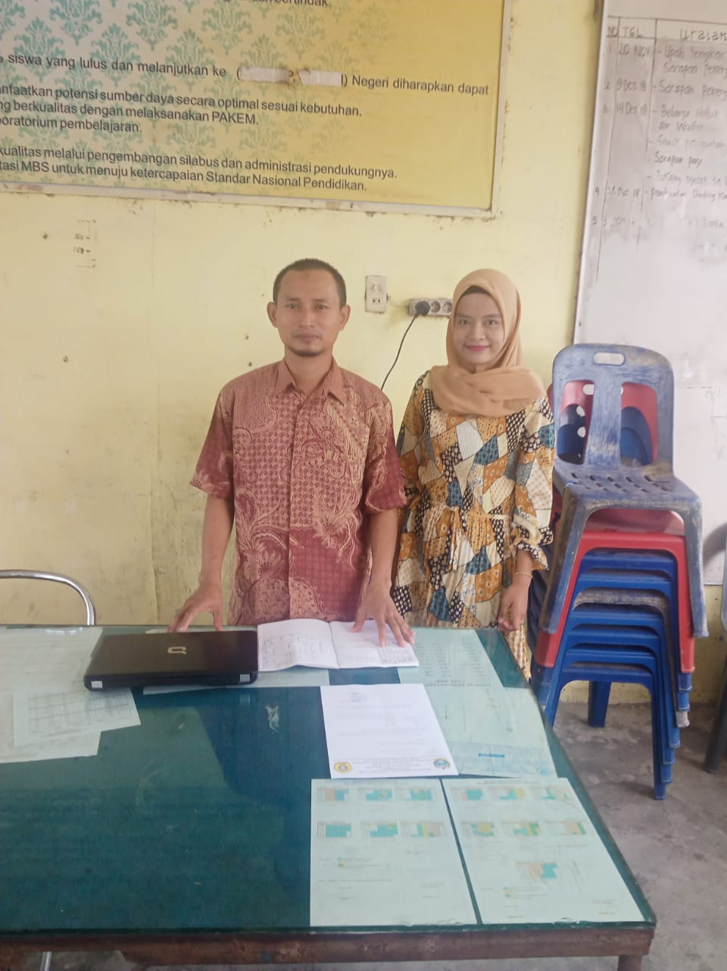
Gambar 3 Foto bersama Wakil Kepala Sekolah SMK Dharma Karya

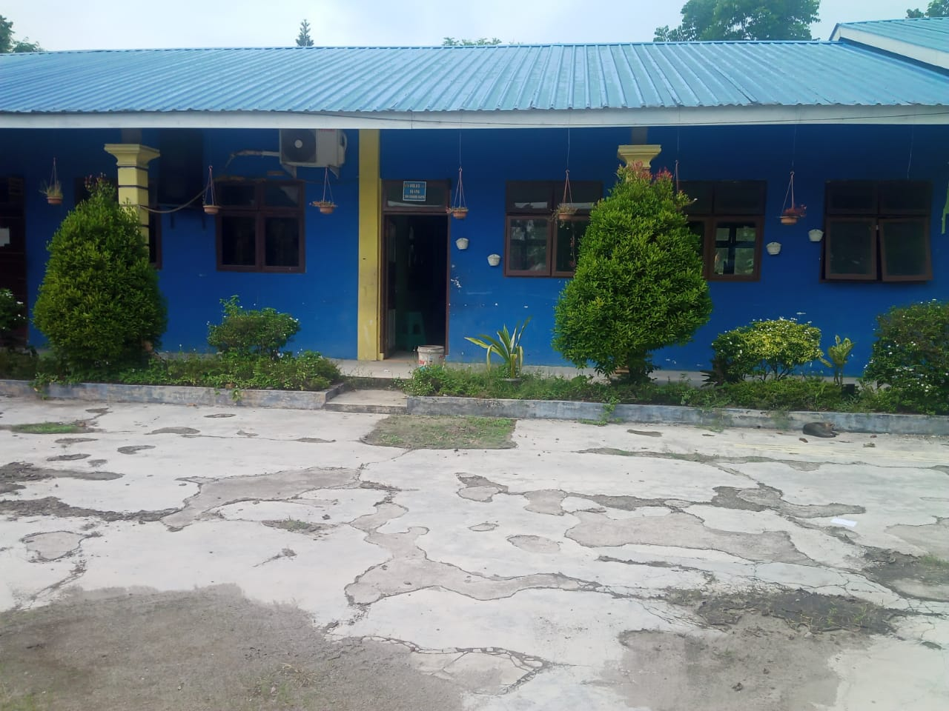
Gambar 4 Ruang Kelas XI SMK Administrasi Perkantoran (AP) Dharma Karya

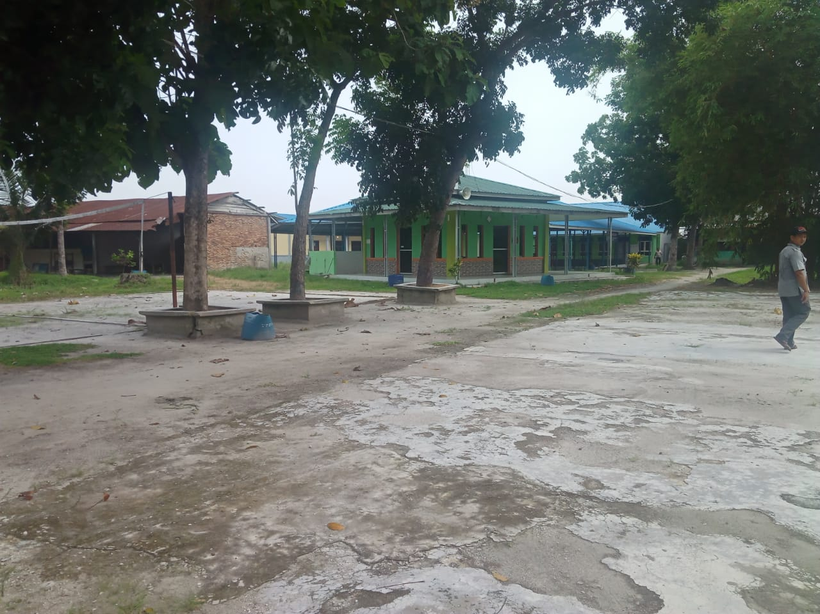
Gambar 5 Musholah SMK Dharma Karya

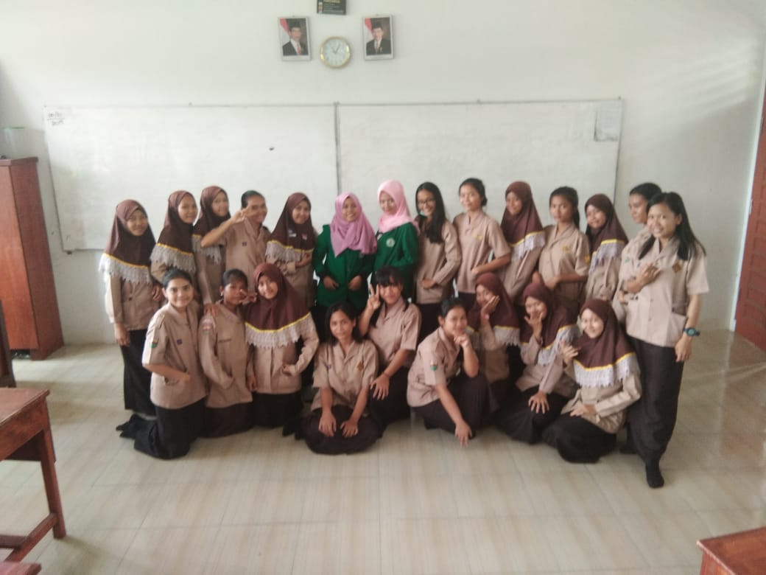
Gambar 6 Foto Bersama Siswa Kelas XI SMK Administrasi Perkantoran (AP) Dharma Karya

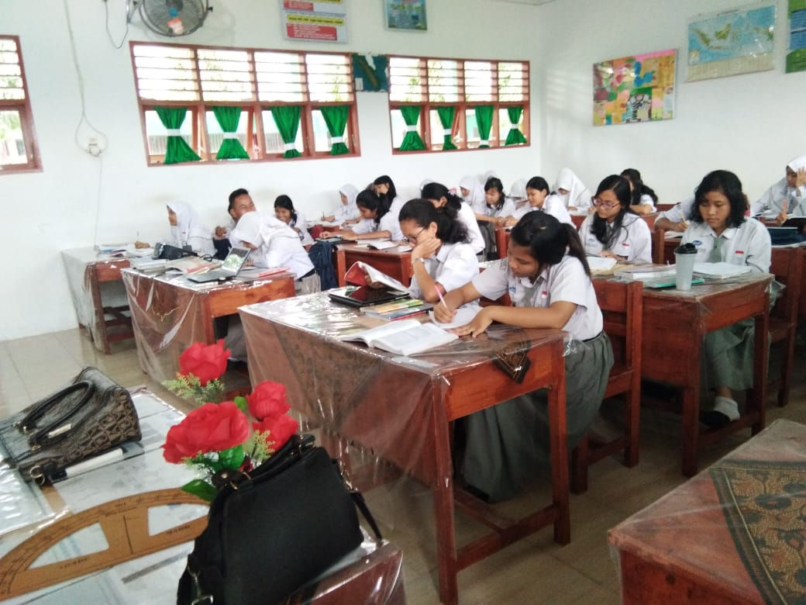
Gambar 7 Pembagian Post-test Kepada Siswa kelas XI SMK Dharma Karya

